МИНИСТЕРСТВО НАУКИ И ВЫСШЕГО ОБРАЗОВАНИЯ РОССИЙСКОЙ ФЕДЕРАЦИИ
ПОЛИТЕХНИЧЕСКИЙ ИНСТИТУТ (ФИЛИАЛ)
ФЕДЕРАЛЬНОГО ГОСУДАРСТВЕННОГО БЮДЖЕТНОГО
ОБРАЗОВАТЕЛЬНОГО УЧРЕЖДЕНИЯ ВЫСШЕГО ОБРАЗОВАНИЯ
«ДОНСКОЙ ГОСУДАРСТВЕННЫЙ ТЕХНИЧЕСКИЙ УНИВЕРСИТЕТ»
В Г. ТАГАНРОГЕ РОСТОВСКОЙ ОБЛАСТИ ПИ (ФИЛИАЛ) ДГТУ В Г. ТАГАНРОГЕ

КАФЕДРА «Гуманитарные и социально-экономические науки»

Методические материалы по освоению дисциплины «Основы нравственности»

Таганрог
2023

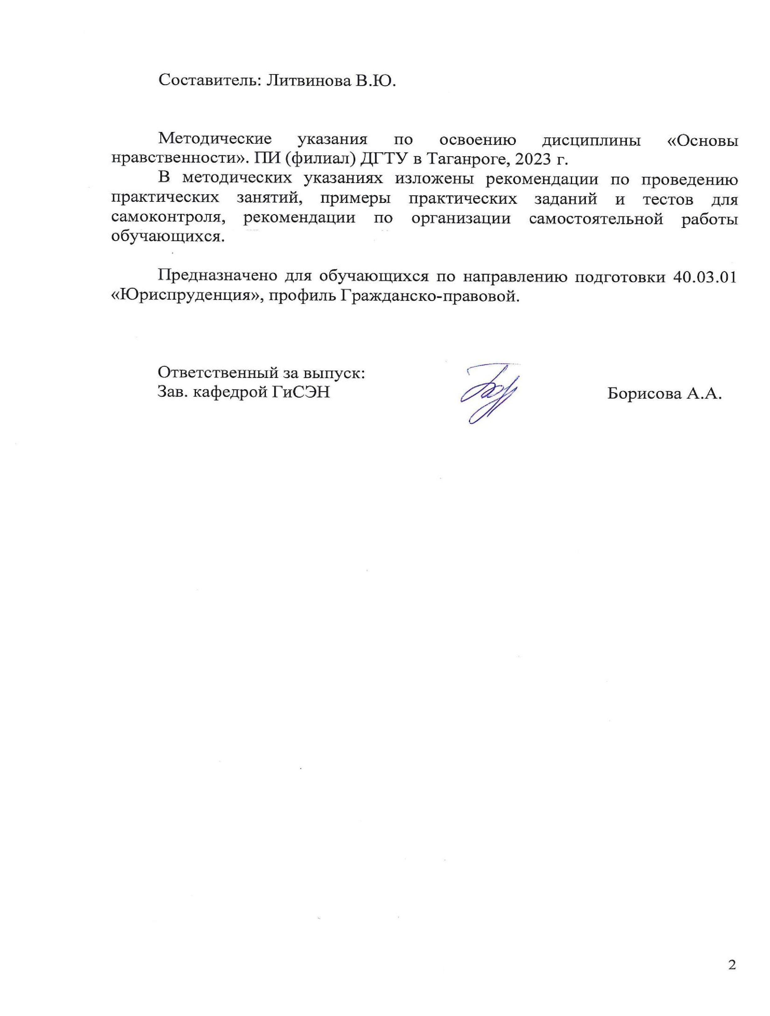

СОДЕРЖАНИЕ

Введение ....................................................................................................................4
- Методические рекомендации по организации самостоятельной работы…….4
- Вопросы для проведения промежуточной аттестации……..……………… ..10
- Перечень используемых информационных ресурсов………….……………. 13 ВВЕДЕНИЕ

Методические указания по изучению дисциплины «Основы нравственности» разработаны в соответствии с рабочей программой данной дисциплины, входящей в состав документации основной образовательной программы по направлению подготовки 40.03.01 Юриспруденция (программа бакалавриата).
Цель настоящих методических указаний состоит в оказании содействия обучающимся в успешном освоении дисциплины «Основы нравственности» в соответствии с общей концепцией основной образовательной программы по направлению подготовки Юриспруденция (программа бакалавриата).
Выполнение предусмотренных методическими указаниями заданий по дисциплине «Основы нравственности» позволит обучающимся получить необходимые умения и навыки и на их базе приобрести следующие компетенции:
УК-5.2: Придерживается принципов недискриминационного взаимодействия при личном и массовом общении в целях выполнения профессиональных задач и усиления социальной интеграции
Умения и навыки, полученные обучающимися по дисциплине «Основы нравственности», впоследствии используются при прохождении практик, а также при изучении других дисциплин.

1 Методические рекомендации по организации самостоятельной работы
Самостоятельная работа выполняется в рамках дисциплины под руководством преподавателя, как в аудиторное, так и внеаудиторное время. Самостоятельная работа направлена на формирование умений и навыков практического решения задач, на развитие логического мышления, творческой активности, исследовательского подхода в освоении учебного материала, развития познавательных способностей.
Подготовка реферата является одной из форм активизации учебного процесса через самостоятельную работу студентов. Реферат является письменной работой с кратким и систематизированным изложением современного состояния тех или иных проблем в области исследования на основании аналитического обзора научных и литературных источников, исследования прикладных материалов.
В процессе подготовки реферата студент должен продемонстрировать свои творческие способности, приобретенные умения обобщать отечественный и зарубежный опыт, анализировать научные, литературные и другие источники информации, выделять в них главное, отбрасывать второстепенное, давать критическую оценку материалам, аргументировано обосновывать выводы и разрабатывать рекомендации по решению возникающих проблем.
Критериями оценки реферата являются:
- умение правильно использовать современные методы обработки и анализа материала;
- стиль и логичность изложения;
- качество оформления в соответствии с требованиями, предъявляемыми к письменным работам (титульный лист, план, список литературы, 12-15 стр.
шрифт – Time New Roman, 14);

Темы рефератов:

- Главный догмат христианства: православное учение о Боге-Троице
- Откровение истины: Священное Писание и Священное Предание
- Ветхий Завет: указание пути ко Христу до Христа
- Евангелие: Благая весть о спасении во Христе
- Библия и русская культура
- Критерии христианской морали и нравственности: Десять Заповедей
Закона Божия и евангельские Заповеди Блаженства
- Свобода, ответственность, творчество в православном понимании
- Православное понимание смысла жизни человека
- «По образу и подобию» (дух, душа и тело): православное учение о человеке
- Любовь в светском и христианском понимании (размышления студента)
- Возможна ли полноценная православная семья в современных условиях
(размышления студента)
- Значение иконописи в духовном опыте православия и в культуре
- Православный Храм: произведение архитектуры и сакральное
пространство
- Святость – воплощение христианского учения о человеке и понимания смысла жизни
- Значение святоотеческой и житийной литературы в православной культуре
- Православие и русская литература XVIII - XX вв.
- Православие и русская живопись XVIII - XX вв.
- Православие и русская классическая музыка XIX в.
- Христианские основы базовых нравственных ценностей русской культуры

Критерии оценки рефератов:
Критерий |  | Показатель | Максимальное количество баллов
1.Выполнение реферата |  | - освоение типовой методики подготовки реферата | 2
2. Защита реферата |  | - правильность и полнота ответов на вопросы по теме реферата, их обоснованность. | 10
3.Соблюдение требований оформлению реферата | по | - правильное оформление текста реферата, ссылок на используемые литературные источники; грамотность и культура изложения | 3

Максимальное количество баллов, которое обучающийся может получить за проведение всех указанных в рабочей программе рефератов составляет 30 баллов. Баллы учитываются в процессе проведения текущего контроля.
30 баллов – оценка «отлично»;
20 баллов – оценка «хорошо»;
10 баллов – оценка «удовлетворительно» Менее 10 баллов – оценка «неудовлетворительно»

3. Перечень контрольных вопросов к промежуточной аттестации

Вопросы к зачету
- Базовые понятия: культура, православная культура, этика, мораль, нравственность.
- Бог, мир, Библия, Христос Спаситель.
- Человек в поисках истины. Евангелие.
- Вера, разум, неверие. Апостол Фома («неверующий»).
- Моральные и нравственные основы христианства: опыт личной встречи с Богом; Десять Заповедей и Заповеди Блаженства.
- Религия и ее роль в духовно-нравственной жизни человечества.
- Наука и религия. Нравственность и наука. Этика ученого.
- Бог-Троица и Богочеловечество Христа Спасителя.
- Два подхода к проблеме человека: материализм и идеализм. Природа человека в христианском понимании. Проблема души и тела.
- Соотношение добра и зла. Свобода и свободная воля человека. Христианское понимание вопроса.
- Идеал. Жизненные ценности. Совесть как мерило жизненных ценностей.
- Христианское понимание смысла жизни.
- Православное учение о спасении и обожении человека. Искупительная жертва Христа Спасителя.
- Жизнь по заповедям и участие в Таинствах Церкви как путь ко спасению. Подвижничество.
- Философия о смысле жизни. Смысл жизни в русской религиозной философии.
- Понятие любви. Любовь и нравственность.
- Христианские основы семьи. Родители и дети. Сыновство и отцовство. Семья в России. Кризис современной семьи.
- Переживание одиночества. Дружба. Религия и понятие дружбы.
Примеры дружбы из Священного писания.
- Христианские святые в православном календаре. Что означает почитание святых? Христианский подвиг святых.
- Христианская Церковь входит в мир. Начало христианской эры. Век апостольский.
- Причины гонений на христиан иудейскими и римскими властями. Первые мученики.
- Святые равноапостольные Константин и Елена. Святые Отцы. Прекращение гонений и утверждение Христианской Церкви в царствование Константина Великого.
- Массовое обращение в христианство и сохранение языческих привычек новообращенными. Аскетическое движение и распространение монашества.
- Эпоха Вселенских Соборов. Утверждение Символа веры и основных христианских догматов (о Боге-Троице, Боговоплощении Сына, Богородице).
- Труды Святых Отцов «Золотого века» христианской письменности и эпохи Вселенских Соборов.
- Иконопочитание. Борьба против иконоборчества. VII Вселенский Собор, «Торжество Православия». Труды преп. Иоанна Дамаскина.
- Отражение эпохи Вселенских Соборов в художественной культуре.
- Святость и основные христианские добродетели: отражение в Житиях Святых различных эпох.
- Просветители славянские равноапостольные Кирилл и Мефодий.
Преемство апостольской проповеди и основное содержание деятельности.
- Понятие о красоте. Этика и эстетика. Искусство.
- Искусство как выражение сакральных смыслов. Православное и западноевропейское искусство. Библейские сюжеты в искусстве.
- Особенности мусульманского искусства.
- Особенности буддийского искусства.
- Православное искусство и его основные формы. Иконопись: основные сюжеты и выдающиеся русские средневековые мастера.
- Архитектура православного храма: сакральное значение. Устройство. Основные стили храмового зодчества.
- Обретения смысла жизни св. равноап. Великим князем Владимиром. Выбор веры. Крещение Руси. Первые русские святые Борис и Глеб.
- Начало русского монашества в Киево-Печерской Лавре.
- Духовное единство Руси в условиях раздробленности.
- Святые защитники Руси – Александр Невский и Димитрий Донской.
- Преп. Сергий Радонежский: историческая роль в переломную эпоху.
- Православие в Московской Руси. Подвиг свт. Ермогена, Патриарха Московского и всея Руси.
- Святые Петербургской России – преемники прежней Руси. Преп. Серафим о смысле жизни христианина.
- Подвиг новомучеников и исповедников Российских. Русская голгофа XX в.
- Золотая цепь русской святости. Русские святые в духовной поэзии.
- Православная культура в современном мире. Ее место и роль в современной культуре России.

Критерий оценки:
Полнота ответа на поставленный вопрос, умение использовать термины, приводить примеры, делать выводы и анализировать конкретные ситуации.
Шкала оценивания
Максимальное количество баллов, которое обучающийся может получить за промежуточную аттестацию (зачет) составляет 50 баллов.
Более 41 баллов – оценка «зачтено»; Менее 41 баллов – оценка «незачтено»

3. Перечень используемых информационных ресурсов
3.1. Рекомендуемая литература
3.1.1. Основная литература
 | Авторы, |  | Заглавие | Издательство, | Количество
Л1.1 | Веретенникова С. В., Позднякова Т.  Н. |  | Теория и практика духовнонравственного воспитания молодежи во внеурочной деятельности: Учебное пособие  https://e.lanbook.com/book/266870 | Воронежский государственный педагогический университет",  2022 | ЭБС
Л1.2 | Кольцова И. В.,  Долганина В. В., Никабадзе О. С., Хилько О. В. |  | Психология безопасности в социальном взаимодействии: Учебное пособие  https://e.lanbook.com/book/201203 | Ставропольский государственный педагогический институт", 2021 | 2
Л1.3 | Дизер О.А. |  | ОБЩЕСТВЕННАЯ  НРАВСТВЕННОСТЬ КАК ОБЪЕКТ  АДМИНИСТРАТИВНО-ПРАВОВОЙ  ЗАЩИТЫ: монография  https://www.iprbookshop.ru/93837.html | Омская академия МВД  России, 2018 | ЭБС
3.1.2. Дополнительная литература
 | Авторы, |  | Заглавие | Издательство, | Количество
Л2.1 | Дюркгейм Э. |  | МОРАЛЬНОЕ ВОСПИТАНИЕ: книга  https://www.iprbookshop.ru/124784.html | Издательский дом Высшей школы экономики, 2022 | Нравственность современного российского общества: Психологический анализ
Л2.2 | Аминов И.И.,  Гайтукиев М.А.,  Ганишина И.С.,  Горохова В.В.,  Золкин А.Л., Калиниченко  И.А., Пряхина А.Б., Романов  А.А. |  | ЭСТЕТИЧЕСКАЯ КУЛЬТУРА И  ЭСТЕТИЧЕСКОЕ ВОСПИТАНИЕ  СОТРУДНИКОВ  ПРАВООХРАНИТЕЛЬНЫХ  ОРГАНОВ. УЧЕБНИК ДЛЯ  СТУДЕНТОВ ВУЗОВ,  ОБУЧАЮЩИХСЯ ПО  НАПРАВЛЕНИЮ ПОДГОТОВКИ  «ЮРИСПРУДЕНЦИЯ»: книга  https://www.iprbookshop.ru/109243.html | ЮНИТИ-ДАНА, 2021 | ЭБС
Л2.3 | Арсланов В.Г. |  | ТЕОРИЯ И ИСТОРИЯ  ИСКУССТВОЗНАНИЯ. XX ВЕК.  ДУХОВНО-ИСТОРИЧЕСКИЙ МЕТОД. СОЦИОЛОГИЯ  ИСКУССТВА. ИКОНОЛОГИЯ.: УЧЕБНОЕ ПОСОБИЕ ДЛЯ ВУЗОВ  https://www.iprbookshop.ru/110022.html | Академический проект, 2020 | ЭБС
3.1.3. Методические разработки
 | Авторы, |  | Заглавие | Издательство, | Количество
Л3.1 | Сапожникова,А.Г. |  | Руководство для преподавателей по организации и планированию различных видов занятий и  самостоятельной работы обучающихся Донского государственного технического университета:  методические указания  https://ntb.donstu.ru/content/rukovodstvo- | Ростов-на- Дону,ДГТУ,  2018 | ЭБС
3.2. Перечень ресурсов информационноdlya- prepodavateley-po-organizacii--телекоммуникационной сети "Интернет"i-
Ильин, И.А. Основы христианской культуры / И.А. Ильин. - М : Директ-Медиа, 2011. - 27 с. ; То же [Электронный
ioclub.ru/index.php?page=book&id=74421 (29.02.2016)., URL: http://biblioclub.ru/index.php? _{6.3.1} Перечень программного обеспечения
3.3.1.1 |  | Операционная система WINDOWS и приложение MICROSOFT OFFICE.
6.3.2 Перечень информационных справочных систем
3.3.2.1 |  | http://www.consultant.ru/ - СПС "Консультант Плюс"
3.3.2.2 |  | http://e.lanbook.com - ЭБС «Лань»
3.3.2.3 |  | http://www.biblioclub.ru - ЭБС «Университетская библиотека online»
3.3.2.4 |  | www.znanium.com - ЭБС «ZNANIUM.COM»
3.3.2.5 |  | http://ntb.donstu.ru/ - Электронно-библиотечная система НТБ ДГТУ
3.3.2.6 |  | http://elibrary.ru/ - Научная электронная библиотека eLIBRARY.RU

